Lastenräder als umweltfreundliche Alternative zum Auto

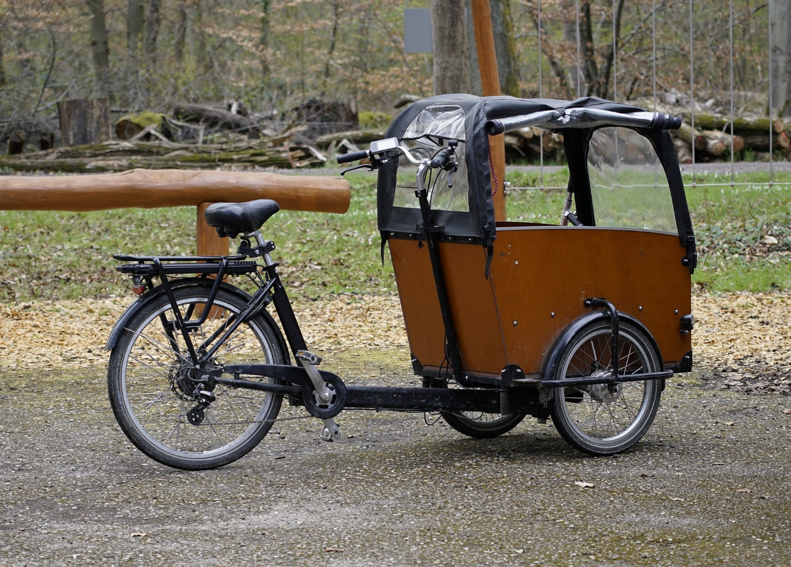
© Pixabay

Man sieht sie immer öfters: Die Lastenräder für autofreie Städte und umweltfreundliche Mobilität. Auch ohne politische Botschaft hat das Lastenrad gegenüber dem Auto einige Vorteile. Man braucht keine Fahrererlaubnis, um es zu fahren. Sport ist inbegriffen und man spart eine Unmenge an CO₂. Für ein Lastenrad zahlt man keine Steuern. Anschaffung, Wartung und Instandhaltung sind deutlich günstiger als die eines Autos. Viele Städte und Bundeslänger haben außerdem Förderprogramme, mit denen sie die Anschaffung eines Lastenrades unterstützen, wie etwa in Köln. Außerdem entfallen nervige Wartezeiten in Staus oder die Parkplatzsuche und mit dem Lastenrad kommt man näher an sein Ziel als mit dem Auto. Ein Lastenrad kann in der Stadt also klar von Vorteil sein. Bevor man sich zu einem Kauf entschließt, gibt es in Köln sogar kostenfreie Optionen zum Ausleihen von Lastenrädern. Im Internet finden sich hier viele Adressen.

